BAB III

**ANALISA SISTEM**

1. **Tinjauan Organisasi**

**A.1. Sejarah Organisasi**

Pemerintah Kota Serang adalah wilayah baru hasil pemekaran dari Kabupaten Serang, Provinsi Banten. Sebagai Ibu Kota Provinsi, kehadirannya adalah sebuah konsekuensi logis dari keberadaan Provinsi Banten Pemerintah Kota Serang memiliki 6 (enam) kecamaan, terdiri dari Kecamatan Serang, Kasemen, Walantaka, Cipocok, Curug, dan Taktakan.

Berdasarkan Undang-Undang Nomor 32 Tahun 2007 tentang Pembentukan Kota Serang dijelaskan bahwa Kota Serang memilki luas wilayah + 266,71 km2 dengan jumlah penduduk 631.101 jiwa. Kota Serang diresmikan pada tanggal 2 November 2007 berdasarkan UU No. 32 Tahun 2007, setelah sebelumnya RUU Kota Serang disajikan pada tanggal 17 Juli 2007 kemudian dimasukkan dalam lembaran negara Nomor 98 Tahun 2007 dan tambahan lembaran negara nomor 4748 tertanggal 10 Agustus 2007. Maka ditetapkan bahwa setiap tanggal 10 Agustus merupakan Hari Jadi Kota Serang (Hari Lahir Kota Serang).

Sesuai dengan perkembangan waktu dan berjalannya roda pemerintahan, Pemerintah Kota Serang membentuk Satuan Kerja Perangkat Daerah (SKPD). SKPD ini merupakan pelaksana fungsi eksekutif yang harus berkoordinasi agar penyelenggaraan pemerintahan berjalan dengan baik. Dasar Hukum ini berlaku dengan Undang-Undang no. 32 tahun 2004 tentang Pemerintah Daerah dan Undang-Undang perubahan terbau no. 23 tahun 2014. Salah satu SKPD yang dibentuk pada waktu awal berdiri Kota Serang adalah Dinas Pendidikan, Pemuda, Olahraga, dan Kebudayaan atau disingkat dengan Disporabud.

Dinas Pendidikan, Pemuda, Olahraga, dan Kebudayaan sebagai salah satu SKPD sebagai unsur pelaksana teknis di bidang pendidkan, pemuda, olahraga, dan kebudayaan dipimpin oleh seorang Kepala Dinas yang bertanggung jawab kepada Wali Kota melalui Sekretaris Daerah yang mempunyai tugas pokok :

membantu Wali Kota Serang dalam menyelenggarakan urusan di bidang Pendidikan, Pemuda, Olah Raga, dan Kebudayaan berdasarkan asas otonomi. Kepala Dinas Pendidikan, Pemuda, Olah Raga, dan Kebudayaan pada waktu awal pembentukan Kota Serang dijabat oleh bapak Drs. Akhmad Zubaidillah, M.Si.

Pada tahun 2008, Dinas Pendidikan, Pemuda, Olah Raga, dan Kebudayaan berubah menjadi Dinas Pendidikan. Hal ini sesuai dengan Peraturan Daerah Nomor 9 Tahun 2008 tentang Organisasi dan Tata Kerja Dinas Daerah. Perubahan ini berdasarkan pertimbangan beban kerja dan tugas pokok perangkat teknis daerah tersebut dan juga sesuai dengan perubahan Susunan Organisasi Tata Kerja Pemerintah Pusat di level Kementrian teknis terkait. Perubahan ini juga memberikan dampak pada perubahan susunan oganisasi tata kerja di level bawah Dinas Pendidikan Kota Serang. Kepala Dinas Pendidikan pada waktu itu dipegang oleh bapak Drs. Hafidzi, ZA, MM. Masih dengan nama Dinas Pendidikan, periode selanjutnya estafet kepemimpinan Dinas Pendidikan dilanjutkan oleh bapak Tb. Urip Henus S, S.Pd., M.Si pada periode tahun 2011 – 2014.

Pada akhir tahun 2014, Dinas Pendidikan Kota Serang berubah menjadi Dinas Pendidikan dan Kebudayaan, dipimpin oleh bapak Drs. Akhmad Zubaidillah, M.Si (Kepala Dinas Pertama). Beliau menjabat sampai sekarang ini.

Pada tahun 2014, ditetapkanlah Undang-Undang no. 23 tahun 2014 tentang Pemerintah Daerah. Perubaan ini merupakan pengganti sekaligus kesempurnaan dari Undang-Undang No. 32 Tahun 2004. Perubahan Undang-Undang Pemerintah Daerah ini sambut dengan baik dan proaktif oleh Pemerintah Kota Serang dengan menerbitkan Peraturan Daerah Kota Serang No. 5 Tahun 2014 tentang Organisasi dan Tata Kerja Dinas Daerah. Kemudian pada tahun 2016, Pemerintah Kota Serang menerbitkan Peraturan Daerah Nomor 7 Tahun 2016 tentang Pembentukan dan Susunan Perangkat Daerah Kota Serang, yang kemudian dijabarkan dengan Peraturan Walikota Serang Nomor 29 Tahun 2016 tentang Kedudukan Susunan Organisasi dan Tata Kerja Perangkat Daerah Kota Serang.

**A.2. Struktur Organisasi**

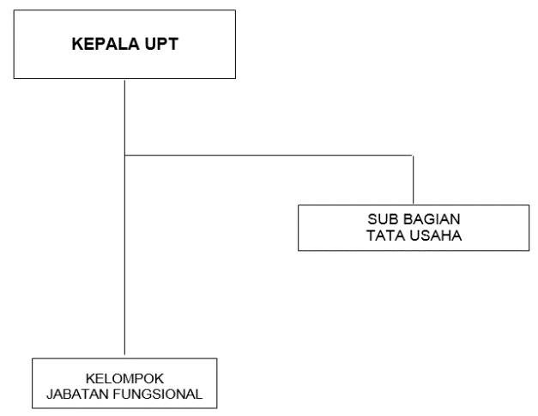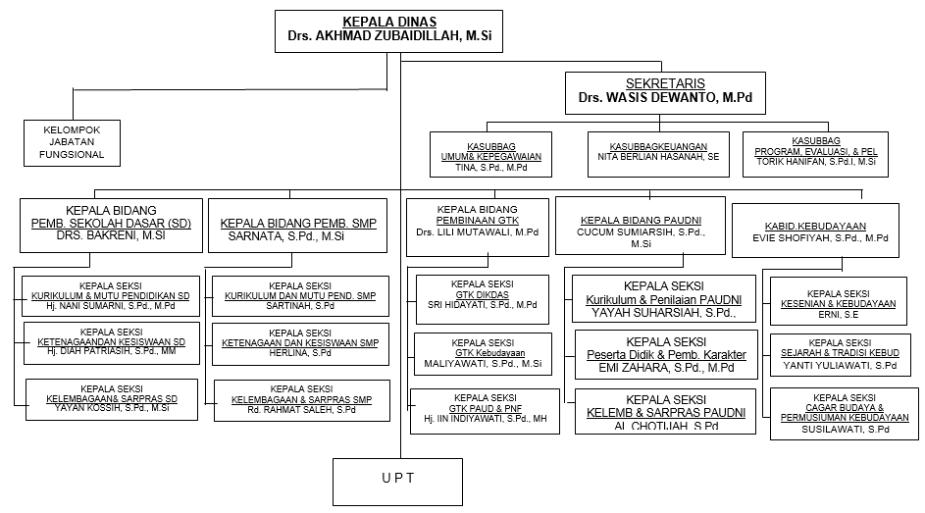

Gambar 3.1

Struktur Organisasi

**A.3. Tugas dan Tanggung Jawab**

Dinas Pendidikan mempunyai tugas pokok melaksanakan urusan pemerintahan wajib pelayanan dasar pendidikan dan urusan pemerintahan wajib yang tidak berkaitan dengan pelayanan dasar kebudayaan, dipimpin oleh seorang Kepala yang bertanggung jawab kepada Wali Kota melalui Sekretaris Daerah mempunyai tugas pokok membantu Walikota Serang dalam menyelenggarakan urusan di bidang Pendidikan berdasarkan asas otonomi dan tugas pembantuan yang diberikan oleh pemerintah pusat dan pemerintah provinsi Banten. Untuk melaksanakan tugas pokok tersebut Dinas Pendidikan dan Kebudayaan mempunyai fungsi:

* + Perumusan kebijakan teknis di bidang pendidikan dan kebudayaan,
  + Perencanaan program kerja bidang pendidikan
  + Penyelenggaraan urusan pemerintahan dan pelayanan umum di bidang pendidikan yang meliputi Guru dan Tenaga Kepedidikan (GTK), Pendidikan Anak Usia Dini (PAUD, TK, RA, KOBER,SPS, TPA), Pendidikan Dasar (SD, MI, SMP, MTs, Pendidikan Non formal dan Informal dan Bidang Kebudayan,
  + Pelaksanaan urusan Sekretariatan Dinas yang meliputi pengelolaan administrasi umum, kepegawaian dan keuangan,
  + Pemantauan, evaluasi dan pelaporan bidang pendidikan
  + Pelaksanaan teknis fungsional di bidang pendidikan
  + Pelaksanaan urusan Pelestarian dan pengembangan nilai-nilai budaya daerah.

1. **Kepala Dinas**

Kepala Dinas mempunyai tugas pokok melaksanakan urusan pemerintahan daerah bidang Guru dan Tenaga Kependidikan (GTK), pendidikan dasar (SD dan SMP), Pendidikan Anak Usia Dini, Non Formal dan Informal (PAUDNI) dan Bidang Kebudayan berdasarkan asas otonomi dan tugas pembantuan.

1. **Kesekretariatan**

Kesekretariatan dipimpin oleh seorang Sekretaris yang berada dibawah dan bertanggung jawab kepada Kepala Dinas. Sekretariat mempunyai tugas pokok menyelenggarakan penyusunan perencanaan, evaluasi, pelaporan, pengelola keuangan serta urusan umum dan kepegawaian.

1. **Sub Bagian Umum dan Kepegawaian**
   * 1. Sub Bagian Umum dan Kepegawaian dipimpin oleh seorang Kepala Sub Bagian yang berada dibawah dan bertanggung jawab kepada sekretaris.
     2. Mempunyai tugas pokok menyusun dan melaksanakan urusan umum dan pengelolaan administrasi kepegawaian.
     3. Pelaksanaan pengawasan dan evaluasi kegiatan urusan umum dan pengelolaan administrasi kepegawaian;
2. **Sub Bagian Keuangan**
3. Sub Bagian Keuangan dipimpin oleh seorang Kepala Sub Bagian yang berada dibawah dan bertanggung jawab kepada sekretaris.
4. Sub Bagian Keuangan mempunyai tugas pokok menyususn rencana kegiatan dan melaksanakan pengelolaan administrasi keuangan.
5. pelaksanaan pengawasan evaluasi dan pelaporan pengelolaan administrasi keuangan;
6. **Sub Bagian Program, Evaluasi dan Pelaporan**
7. Sub Bagian Program, Evaluasi dan Pelaporan dipimpin oleh seorang Kepala Sub Bagian yang berada dibawah dan bertanggung jawab kepada sekretaris.
8. Sub Bagian Program, Evaluasi dan Pelaporan mempunyai tugas pokok menyusun dan melaksanakan perencanaan program dan kegiatan Dinas.
9. pelaksanaan penyusunan laporan kegiatan Dinas;
10. **Bidang Pembinaan Pendidikan Anak Usia Dini, Non Formal dan Informal**

Bidang Pendidikan Anak Usia Dini Non Formal dan Informal dipimpin oleh seorang Kepala Bidang yang berada di bawah dan bertanggung jawab kepada Kepala Dinas,dan empunyai tugas pokok merumuskan dan melaksanakan kebijakan teknis bidang bina pendidikan anak usia dini, kelembagaan kursus dan pelatihan serta bina pendidikan masyarakat non formal dan informal.

1. **Seksi Kurikulum dan Penilaian Pendidikan Anak Usia Dini**
2. Seksi Kurikulum dan Penilaian Pendidikan Anak Usia Dini dipimpin oleh seorang Kepala Seksi yang berada dibawah dan bertanggung jawab kepada Kepala Bidang Pembinaan Pendidikan Anak Usia Dini.
3. Mempunyai tugas pokok melaksanakan kebijakan teknis bidang Kurikulum dan Penilaian Pendidikan Anak Usia Dini.
4. penyiapan bahan perumusan dan penyusunan kebijakan, bahan pelaksanaan koordinasi dan sinkronisasi penerapan kebijakan, bahan pelaksanaan monitoring dan evaluasi pelaksanaan, serta penyusunan laporan pelaksanaan kebijakan dibidang kurikulum dan penilaian pendidikan anak usia dini dan pendidikan nonformal;
5. penyiapan bahan pemberian petunjuk teknis pelaksanaan dibidang kurikulum dan penilaian pendidikan anak usia dini dan pendidikan nonformal;
6. **Seksi Kelembagaan dan Sarana Prasarana Pendidikan Anak Usia Dini**
7. Seksi Kelembagaan dan Sarana Prasarana Pendidikan Anak Usia Dini dipimpin oleh seorang Kepala Seksi yang berada dibawah dan bertanggung jawab kepada Kepala Bidang Pembinaan Pendidikan Anak Usia Dini.
8. Mempunyai tugas pokok melaksanakan kebijakan teknis bidang Kelembagaan dan Sarana Prasarana Pendidikan Anak Usia Dini.
9. Penyiapan bahan perumusan dan penyusunan rencana kerja kegiatan, Memberian petunjuk teknis pelaksanaan kegiatan, bahan pembinaan, bahan pelaksanaan koordinasi dan sinkronisasi penerapan kebijakan, bahan pemantauan dan evaluasi serta penyusunan laporan pelaksanaan kebijakan dibidang kelembagaan di bidang kelembagaan, sarana, dan prasarana pendidikan anak usia dini dan pendidikan nonformal.
10. **Seksi Peserta Didik dan Pembagunan Karakter Pendidikan Anak Usia Dini**
11. Seksi Peserta Didik dan Pembangunan Karakter Pendidikan Anak Usia Dini dipimpin oleh seorang Kepala Seksi yang berada dibawah dan bertanggung jawab kepada Kepala Bidang Pembinaan Pendidikan Anak Usia Dini.
12. Mempunyai tugas pokok melaksanakan kebijakan teknis bidang Peserta Didik dan Pembangunan Karakter Pendidikan Anak Usia Dini.Penyiapan bahan penyusunan rencana kerja, bahan pemberian petunjuk teknis pelaksanaan, bahan pelaksanaan koordinasi dan sinkronisasi penerapan kebijakan, bahan pembinaan, bahan monitoring dan evaluasi pelaksanaan, penyusunan laporan pelaksanaan dibidang pembinaan minat, bakat, prestasi, dan pembangunan karakter peserta didik pendidikan anak usia dini dan pendidikan nonformal.
13. **Bidang Pembinaan SD**
    1. **Seksi Kurikulum dan Penilaian Sekolah Dasar**
14. Seksi Kurikulum da Penilaian Sekolah Dasar dipimpin oleh seorang Kepala Seksi yang berada dibawah dan bertanggung jawab kepada Kepala Bidang Pembinaan SD.
15. Mempunyai tugas pokok melaksanakan kebijakan teknis bidang Kurikulum dan Penilaian Sekolah Dasar.
16. Menyiapkan bahan perumusan dan penyusunan kebijakan, bahan pemberian petunjuk teknis pelaksanaan, bahan penyusunan dan penetapan kurikulum muatan lokal dan penilaian dibidang kurikulum dan penilaian sekolah dasar dan sekolah menengah pertama.
17. Menyiapkan bahan pelaksanaan koordinasi dan sinkronisasi penerapan kebijakan dibidang kurikulum dan penilaian sekolah dasar dan sekolah menengah pertama.
18. Menyiapkan bahan pelaksanaan pembinaan, bahan pelaksanaan monitoring dan evaluasi pelaksanaan kegiatan, menyusun laporan pelaksanaan kebijakan di bidang kurikulum dan penilaian pendidikan sekolah dasar dan sekolah menengah pertama.
    1. **Seksi Kelembagaan dan Sarana Prasarana Sekolah Dasar (SD)**
19. Seksi Kelembagaan, Sarana dan Prasarana SD dipimpin oleh seorang Kepala seksi yang berada dibawah dan bertanggung jawab kepada Kepala Bidang Pembinaan SD.
20. Seksi Kelembagaan, Sarana dan Prasarana SD Mempunyai tugas pokok menyusun rencana kegiatan dan melaksanakan kebijakan teknis bidang kelembagaan, sarana dan prasarana SD.
21. Evaluasi dan pelaporan bidang kelembagaan, sarana dan prasarana SD.
    1. **Seksi Peserta Didik dan Pembangunan Karakter Sekolah Dasar**
22. Seksi Peserta Didik dan Pembangunan Karakter dipimpin oleh seorang Kepala Seksi yang berada dibawah dan bertanggung jawab kepada Kepala Bidang Kebudayaan.
23. Mempunyai tugas pokok Menyusun rencana kerja dan melaksanakan kebijakan teknis bidang Peserta Didik dan Pembangunan Karakter.
24. penyiapan bahan penyusunan rencana kerja, bahan pemberian petunjuk teknis pelaksanaan, bahan monitoring dan evaluasi pelaksanaan, serta penyusunan laporan pelaksanaan kebijakan dibidang pembinaan minat, bakat, prestasi, dan pembangunan karakter peserta didik pendidikan sekolah dasar dan sekolah menengah pertama.
25. **Bidang Pembinaan Sekolah Menengah Pertama (SMP)**

Bidang Pembinaan Sekolah Menengah Pertama (SMP) dipimpin oleh seorang Kepala Bidang yang berada dibawah dan bertanggung jawab kepada Kepala Dinas, yang mempunyai tugas pokok merumuskan dan melaksanakan kebijakan teknis kurikulum dan mutu pendidikan SMP, Ketenagaan dan Kesiswaan SMP serta kelembagaan, sarana dan prasarana SMP.

* 1. **Seksi Kurikulum dan Penilaian Sekolah Menengah Pertama**

1. Seksi Kurikulum dan Mutu Pendidikan SMP dipimpin oleh seorang Kepala Seksi yang berada di bawah dan bertanggung jawab kepada Kepala Bidang Pembinaan Sekolah Menengah Pertama (SMP).
2. Seksi Kurikulum dan Mutu Pendidikan SMP mempunyai tugas pokok melaksanakan kebijakan teknis bidang kurikulum dan mutu pendidikan SMP,
3. penyusunan rencana kegiatan, bahan perumusan kebijakan teknis, penyelenggaraan kegiatan, penyusunan bahan pembinaan, koordinasi, fasilitas serta evaluasi dan pelaporan di bidang kurikulum dan mutu pendidikan SMP.
   1. **Seksi Kelembagaan dan Sarana dan Prasarana SMP**
   2. Seksi Kelembagaan, Sarana dan PrasaranaSMP dipimpin oleh seorang Kepala Seksi yang berada dibawah dan bertanggung jawab kepada Kepala Bidang Pembinaan Sekolah Menengah Pertama (SMP).
   3. Mempunyai tugas pokok melaksanakan kebijakan teknis bidang kelembagaan, sarana dan prasaranaSMP.
   4. Penyusunan rencana kegiatan, penyelenggaraan kegiatan, penyusunan bahan pembinaan, koordinasi, fasilitas, serta evaluasi dan pelaporan di bidang kelembagaan, sarana dan prasaranaSMP.
   5. **Seksi Peserta Didik dan Pembangunan Karakter SMP**
   6. Seksi Peserta Didik dan Pembangunan Karakter SMP dipimpin oleh seorang Kepala Seksi yang berada dibawah dan bertanggung jawab kepada Kepala Bidang Pembinaan Sekolah Menengah Pertama (SMP).
   7. Mempunyai tugas pokok melaksanakan kebijakan teknis bidang Peserta Didik dan Pembangunan KarakterSMP.
   8. Penyusunan rencana kegiatan, penyelenggaraan kegiatan, penyusunan bahan pembinaan, koordinasi, fasilitas, serta evaluasi dan pelaporan di bidang seksi Peserta Didik dan Pembangunan KarakterSMP.
4. **Bidang Kebudayaan**

Bidang Kebudayaan dipimpin oleh seorang Kepala Bidang yang berada di bawah dan bertanggung jawab kepada Kepala Dinas. Bidang Kebudayaan mempunyai tugas pokok memimpin, merencanakan, mengatur dan mengendalikan kegiatan penyelenggaraan sebagian tugas Dinas dalam lingkup pemanfaatan, pengembangan, pembinaan, pengawasan dan pelestarian kesenian, adat kebudayaan, sejarah kepurbakalaan,

* 1. **Seksi Cagar Budaya dan Permuseuman**

1. Seksi Cagar Budaya dan Permuseuman dipimpin oleh seorang Kepala Seksi yang berada dibawah dan bertanggung jawab kepada Kepala Bidang Kebudayaan.
2. Mempunyai tugas pokok melaksanakan kebijakan teknis bidang Cagar Budaya dan Permuseuman.
3. Penyusunan bahan perumusan, koordinasi pelaksanaan kebijakan registrasi, bahan pembinaan dan fasilitasi registrasi di bidang cagar budaya dan pelestarian cagar budaya, serta permuseuman;
4. Penyusunan bahan penerbitan izin membawa cagar budaya ke luar daerah provinsi;
5. Penyusunan bahan pemantauan dan evaluasi serta pelaporan di bidang registrasi cagar budaya dan pelestarian cagar budaya.
   1. **Seksi Sejarah dan Tradisi**
6. Seksi Sejarah dan Tradisi dipimpin oleh seorang Kepala Seksi yang berada dibawah dan bertanggung jawab kepada Kepala Bidang Kebudayaan.
7. Mempunyai tugas pokok melaksanakan kebijakan teknis bidang Cagar Budaya dan Permuseuman.
8. Melakukan penyusunan bahan perumusan, koordinasi pelaksanaan kebijakan, bahan pelestarian tradisi, bahan pembinaan, bahan pemantauan dan evaluasi di bidang sejarah, tradisi, pendaftaran budaya tak benda, dan pembinaan komunitas dan lembaga adat.
9. Membuat pelaporan bidang sejarah, tradisi, pendaftaran budaya tak benda, dan pembinaan komunitas dan lembaga adat.
   1. **Seksi Kesenian**
10. Seksi Kesenian dipimpin oleh seorang Kepala Seksi yang berada dibawah dan bertanggung jawab kepada Kepala Bidang Kebudayaan.
11. Seksi Kesenian mempunyai tugas pokok melaksanakan kebijakan teknis bidang Kesenian,
12. Penyusunan bahan perumusan, koordinasi pelaksanaan kebijakan pembinaan kesenian, bahan pemantauan, evaluasi dan pelaporan di bidang pembinaan kesenian.
13. **Bidang Pembinaan Guru dan Tenaga Kependidikan**

Bidang Peminaan Guru dan Tenaga Kependidikan dipimpin oleh seorang Kepala Bidang yang berada di bawah dan bertanggung jawab kepada Kepala Dinas. Mempunyai tugas pokok Melaksanakan penyusunan bahan perumusan dan pelaksanaan kebijakan di bidang pembinaan guru dan tenaga kependidikan pendidikan anak usia dini, sekolah dasar, sekolah menengah pertama, dan pendidikan nonformal, serta tenaga kebudayaan

Untuk menyelenggarakan tugas pokok sebagaimana dimaksud pada ayat (2), Kepala Bidang Pembinaan Guru dan Tenaga Kependidikan mempunyai fungsi;

* + - Penyusunan bahan perumusan dan koordinasi pelaksanaan kebijakan, bahan kebijakan, rencana kebutuhan di bidang pembinaan guru dan tenaga kependidikan pendidikan anak usia dini, sekolah dasar, sekolah menengah pertama, dan pendidikan nonformal, serta tenaga kebudayaan;
    - Penyusunan bahan rekomendasi pemindahan guru dan tenaga kependidikan dalam kabupaten/kota.
    - Penyusunan bahan pembinaan di bidang tenaga cagar budaya dan permuseuman, tenaga kesejarahan, tenaga tradisi, tenaga kesenian, dan tenaga kebudayaan lainnya.
    - Penyusunan bahan pemantauan dan evaluasi serta pelaporan di bidang pembinaan guru dan tenaga kependidikan pendidikan anak usia dini, sekolah dasar, sekolah menengah pertama, dan pendidikan nonformal, serta tenaga kebudayaan.

1. **Seksi Guru dan Tenaga Kependidikan Pendidikan Anak Usia Dini dan Pendidikan Nonformal**
2. Seksi Guru dan Tenaga Kependidikan dipimpin oleh seorang Kepala Seksi yang berada dibawah dan bertanggung jawab kepada Kepala Bidang Pembinaan Guru dan Tenaga Kependidikan,
3. Mempunyai tugas pokok melaksanakan kebijakan teknis bidang Guru dan Tenaga Kependidikan Pendidikan Anak Usia Dini dan Pendidikan Non Formal.
4. Penyusunan bahan perumusan, koordinasi pelaksanaan kebijakan pembinaan pendidik dan tenaga kependidikan pendidikan anak usia dini dan pendidikan nonformal;
5. Penyusunan bahan rencana kebutuhan, rekomendasi pemindahan pendidik dan tenaga kependidikan pendidikan anak usia dini dan pendidikan nonformal;
6. Penyusunan bahan pembinaan pendidik dan tenaga kependidikan pendidikan anak usia dini dan pendidikan nonformal;
7. Penyusunan bahan pemantauan dan evaluasi serta pelaporan pelaksanaan pembinaan pendidik dan tenaga kependidikan pendidikan anak usia dini dan pendidikan nonformal.

1. **Seksi Guru dan Tenaga Kependidikan Pendidikan Dasar**
2. Seksi Guru dan Tenaga Kependidikan Pendidikan Dasar dipimpin oleh seorang Kepala Seksi yang berada dibawah dan bertanggung jawab kepada Kepala Bidang Pembinaan Guru dan Tenaga Kependidikan,
3. Mempunyai tugas pokok melaksanakan kebijakan teknis bidang guru dan tenaga kependidikan pendidikan dasar.
4. Penyusunan bahan perumusan, koordinasi pelaksanaan kebijakan pembinaan pendidik dan tenaga kependidikan sekolah dasar dan sekolah menengah pertama.
5. Penyusunan bahan rencana kebutuhan, rekomendasi pemindahan pendidik dan tenaga kependidikan sekolah dasar dan sekolah menengah pertama.
6. Penyusunan bahan pembinaan pendidik dan tenaga kependidikan sekolah dasar dan sekolah menengah pertama; \
7. Penyusunan bahan pemantauan dan evaluasi serta evaluasi pelaksanaan pembinaan pendidik dan tenaga kependidikan sekolah dasar dan sekolah menengah pertama.

1. **Seksi Tenaga Kebudayaan**
2. Seksi Tenaga Kebudayaan dipimpin oleh seorang Kepala Seksi yang berada dibawah dan bertanggung jawab kepada Kepala Bidang Pembinaan Guru dan Tenaga Kependidikan,
3. Seksi Tenaga Kebudayaan mempunyai tugas pokok melaksanakan kebijakan teknis bidang Tenaga Kebudayaan,
4. Penyusunan bahan perumusan, koordinasi pelaksanaan kebijakan pembinaan, bahan pembinaan, bahan pemantauan dan evaluasi serta pelaporan pelaksanaan pembinaan tenaga cagar budaya dan permuseuman, tenaga kesejarahan, tenaga tradisi, tenaga kesenian, dan tenaga kebudayaan lainnya.
5. **Dewan Pendidikan**

Sesuai dengan Keputusan Wali Kota Serang Nomor: 420/Kep.139-huki/2008 tentang Pengukuhan Pengurus Dewan Pendidikan Kota Serang tanggal 30 Juni 2008, maka Tugas pokok dan fungsi Dewan Pendidikan adalah:

* + - * 1. Memberikan masukkan pertimbangan dan rekomendasi kepada pemerintah daerah atau DPRD dalam hal;
  + Kebijakan dan program pendidikan,
  + Kriteria kinerja daerah dalam bidang pendidikan,
  + Kriteria tenaga pendidikan khususnya guru atau tutor dan kepala satuan pendidikan,
  + Kriteria fasilitas pendidikan,
  + Hal-hal lain yang berkaitan dengan pendidikan.
    - * 1. Mendorong tumbuhnya perhatian dan komitmen masyarakat terhadap penyelenggaraan pendidikan yang berkualitas,
        2. Mendorong orang tua dan masyarakat untuk berpartisipasi dalam pendidikan,
        3. Melakukan evaluasi, pengawasan terhadap kebijakan, program penyelenggaraan dan keluaran pendidikan,
        4. Melakukan kerjasama dengan masyarakat baik perorangan maupun organisasi, pemerintah dan DPRD berkenaan dengan penyelenggaraan pendidikan yang berkualitas,
        5. Menampung dan menganalisis aspirasi, ide, tuntutan dan berbagai kebutuhan pendidikan yang diajukan oleh masyarakat.
        6. Melaporkan hasil kegiatan kepada Wali Kota melalui Kepala Dinas Pendidikan dan Kebudayaan Kota Serang.

1. **Metode Analisa Sistem**

Metode penelitian merupakan cara yang digunakan penulis dalam pembuatan laporan PKN untuk mencapai suatu tujuan. Tujuan umum penelitian adalah untuk menganalisa sistem yang ada, maka yang penulis lakukan dalam laporan praktek kerja nyata ini adalah sebagai berikut :

# B.1. Metode Penelitian Lapangan

Penulis melakukan teknik pengumpulan data pada lokasi penelitian dengan cara pengamatan *(observasi),* wawancara *(interview),* dan *study literatur.*

1. Pengamatan *(Observasi)* yaitu mengadakan peninjauan langsung terhadap kegiatan dan sistem yang berjalan.
2. Wawancara *(Interview)* yaitu melakukan tanya jawab secara langsung dengan pihak-pihak yang mengetahui tentang permasalahan yang ada di Dinas Pendidikan dan Kebudayaan Kota Serang. Penulis melakukuan wawancara secara terbuka dan informal. Artinya penulis tidak membatasi jawaban yang disampaikan oleh informan. Dalam melakukan wawancara ini, sebelumnya penulis telah menyiapkan kerangka garis-garis besar pertanyaan sesuai dengan tujuan penulis yaitu menganalisa Sistem Informasi Manajemen Perancangan, Penganggaran, dan Pelaporan (SIMRAL) di Dinas Pendidikan dan Kebudayaan Kota Serang.
3. *Study Literatur* yaitu teknik mengumpulkan data yang dilakukan penulis dengan cara pencarian terhadap berbagai sumber tertulis, baik berupa buku-buku, arsip, jurnal, dan artikel yang berhubungan dengan Analisa SIMRAL di Dinas Pendidikan dan Kebudayaan Kota Serang.
4. **Analisa Proses/Sistem**

**C.1. Prosedur Sistem Berjalan**

Dinas menerima usulan-usulan tentang rencana kegiatan yang direncanakan dalam 1 tahun atau biasa disebut Renja (Rencana Kerja)

Usulan tersebut akan di musyawarahkan oleh pemerintah eksekutif dan legislatif pada Musrenbang (Musyawarah Perencanaan Pembangunan)

Pemerintah eksekutif dan legislatif mengesahkan hasil musrenbang.

Hasil Musrenbang sasarannya akan diserahkan kepada SKPD (Satuan Kerja Perangkat Daerah) mana yang membidangi.

Kemudian Operator menginput data kegiatan/ Renja pada form SKPD, lalu pilih kegiatan.

Operator juga menginput data DPA-SKPD (Dokumen Pelaksanaan Anggaran - Satuan Kerja Perangkat Daerah), belanja langsung, dan RKA (Rencana Kerja dan Anggaran).

Kemudian data anggaran tersebut diberikan kepada bagian keuangan ketika akan dibelanjakan atau yang biasa disebut belanja langsung, dan bagian keuangan memberikan dana sesuai dengan anggaran yang akan dibelanjakan.

Setelah itu PPTK (Pejabat Pelaksana Teknis Kegiatan) yang merekap semua laporan DPA dan Anggaran kas. Kemudian diberikan ke Direktur.

Direktur menerima laporan tersebut.

**C.2. Diagram Konteks**



Gambar 3.2

Diagram konteks

**C.3. Diagram Overview**



Gambar 3.3

Diagram Overview

**C.4. Tampilan Interface**

1. **Halaman Login Aplikasi**

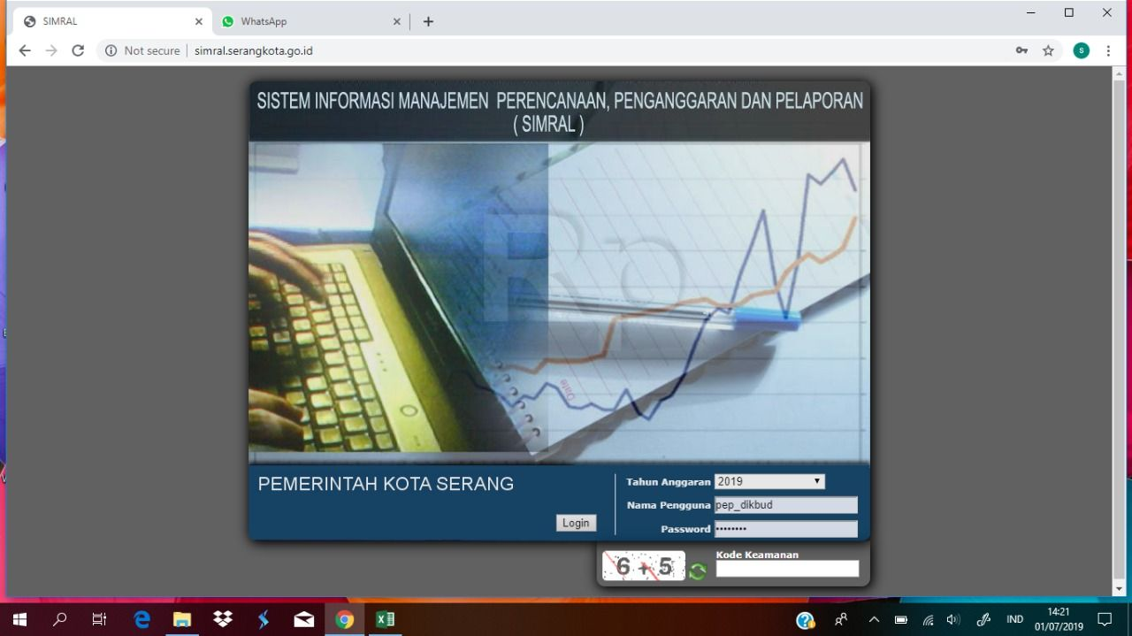 Untuk masuk ke dalam aplikasi Sistem Informasi Manajemen Perencanaan, Penganggaran dan Pelaporan (SIMRAL), Operator harus login terlebih dahulu, dengan memasukkan nama pengguna dan password yang telah diberikan oleh instansi. Berikut adalah halaman login aplikasi SIMRAL.

Gambar 3.4

Halaman Login Aplikasi

Sebelum klik button login pada menu login tersebut, operator harus memilih tahun anggaran sesuai dengan yang akan diakses. Pada tahun anggaran tersebut, terdapat beberapa tahun yang telah dilakukan, tahun sekarang, dan satu tahun yang akan datang. Dan jika dipilih akan masuk ke halaman yang berbeda sesuai dengan tahun anggaran yang dipilih.

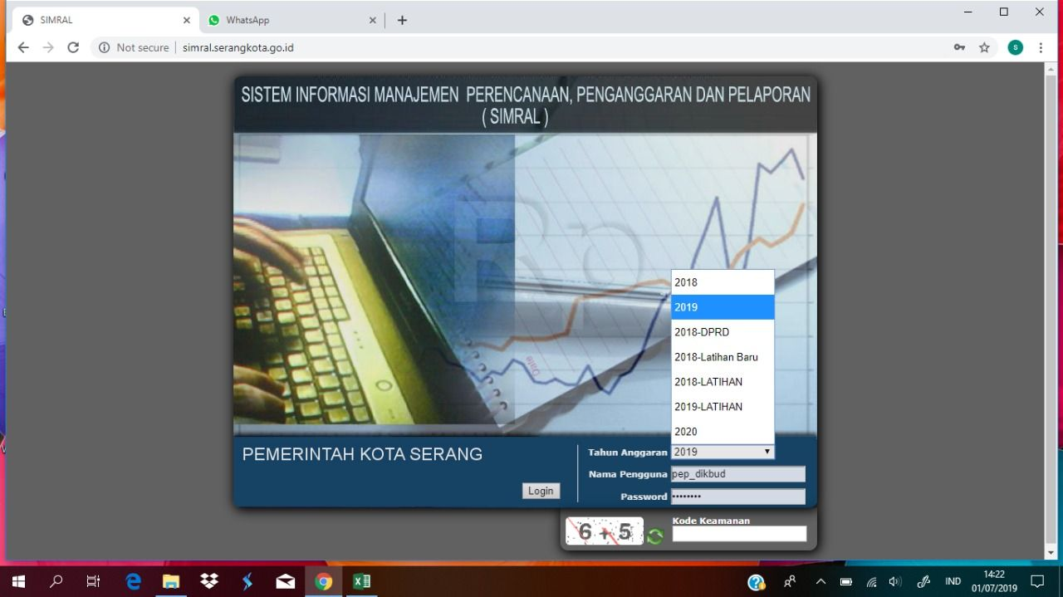

Gambar 3.5

Halaman login aplikasi pilih tahun anggaran

1. **Menu Utama**

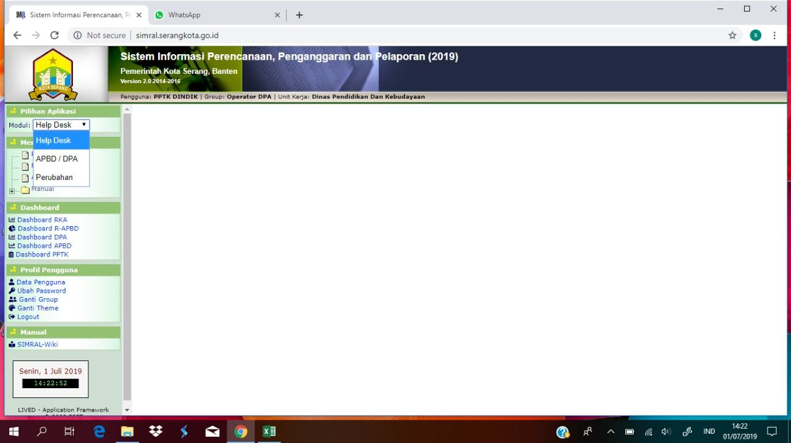 Halaman ini merupakan halaman awal yang akan dilihat oleh operator ketika login telah sukses. Dan terdapat 3 modul yaitu help disk, APBD/DPA dan Perubahan.

Gambar 3.6

Halaman Menu utama

1. **Menu Modul APBD/DPA**

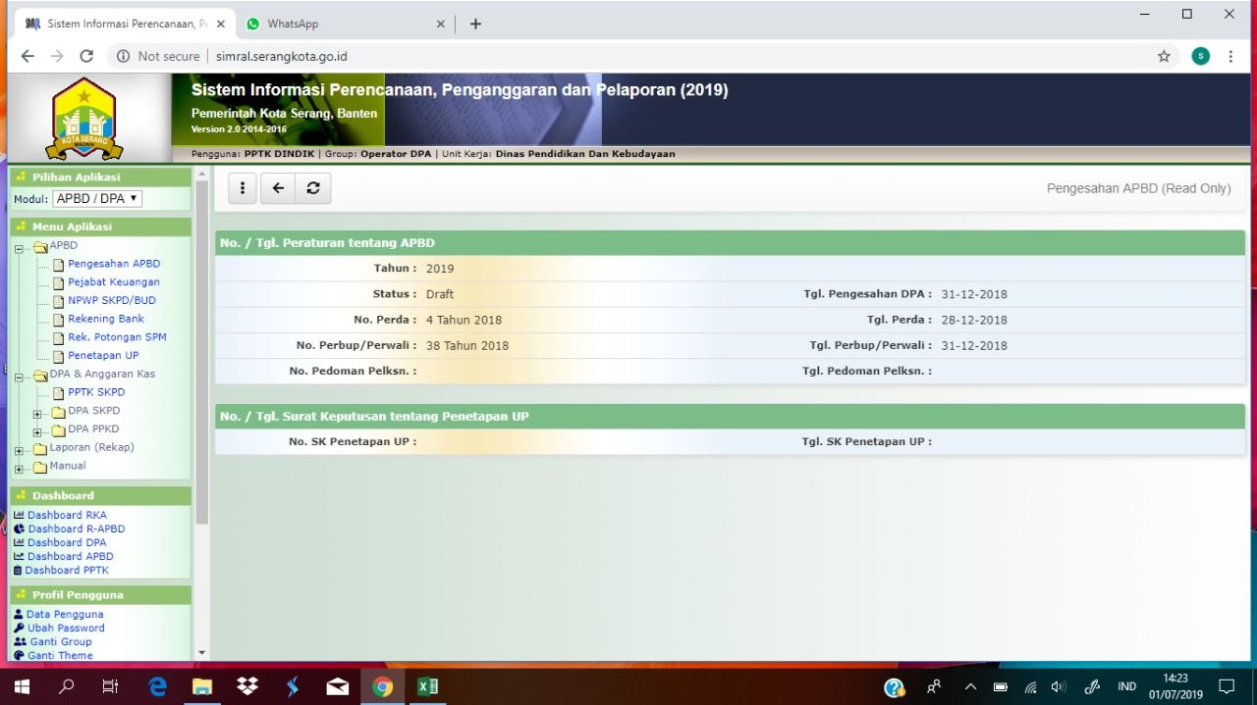 Menu ini akan muncul ketika diklik APBD/DPA pada modul, di dalamnya terdapat menu APBD, DPA dan Anggaran kas, Laporan dan Manual.

Gambar 3.7

Menu modul APBD/DPA

1. **Menu Modul Perubahan**

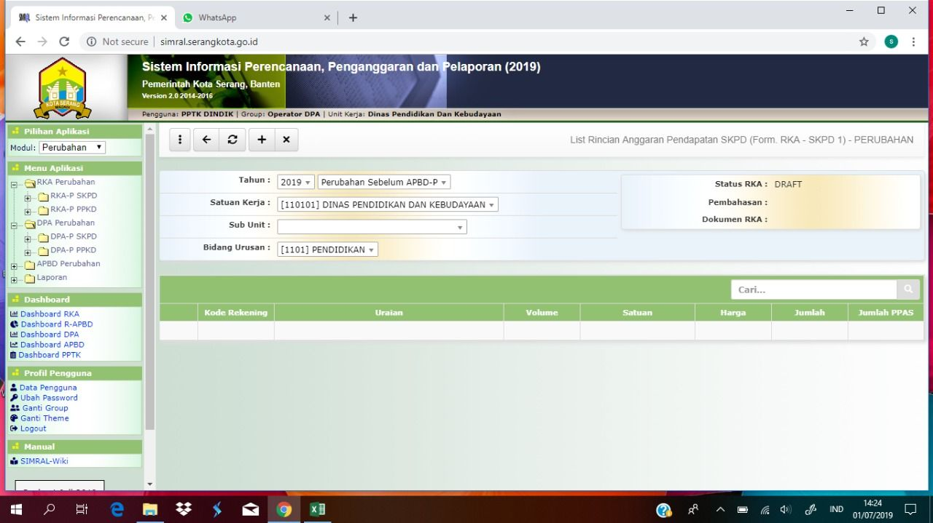 Menu ini akan muncul ketika diklik Perubaan pada modul, di dalamnya terdapat menu RKA perubahan, DPA perubahan, APBD perubahan dan Laporan.

Gambar 3.8

Menu modul Perubahan